盐边县安全生产委员会办公室

盐边县安全生产委员会办公室
关于全县岁末年初安全生产“打非治违”
集中整治专项行动1月开展情况

按照《攀枝花市安全生产委员会办公室关于印发〈全市岁末年初安全生产“打非治违”集中整治专项行动方案〉的通知》（攀安办〔2023〕163）要求，我县高度重视，结合实际，制定《盐边县安全生产委员会办公室关于印发〈全县岁末年初安全生产“打非治违”集中整治专项行动方案〉的通知》（盐边安委办〔2023〕96号），并严格落实，现就我县1月工作开展情况汇报如下：
一、总体要求
全面落实党中央、国务院和省委、省政府、市委、市政府、县委、县政府决策部署，坚持人民至上、生命至上，深刻汲取“江苏省常州燊荣金属科技有限公司‘1·20’粉尘爆炸事故”等几起安全生产事故教训，举一反三，紧盯岁末年初重点领域、重点企业，扎实开展岁末年初“打非治违”、重大事故隐患等专项整治行动。强化重点行业领域监管执法，结合开展安全生产领域突出问题整治不够和作风不实问题专项整治，始终保持岁末年初安全生产“打非治违”高压态势，落实“四个凡是”要求，做好安全生产工作。
二、工作开展情况
本月共派出检查组253次，出动检查人员863人次，聘用专家6次，检查企业/点位547家，发现风险隐患335条（其中：一般隐患335条、重大隐患0条），已整改303条（其中：一般隐患303条、重大隐患0条），采取现场处理措施1家，立案调查1起，处罚款2.9万元。
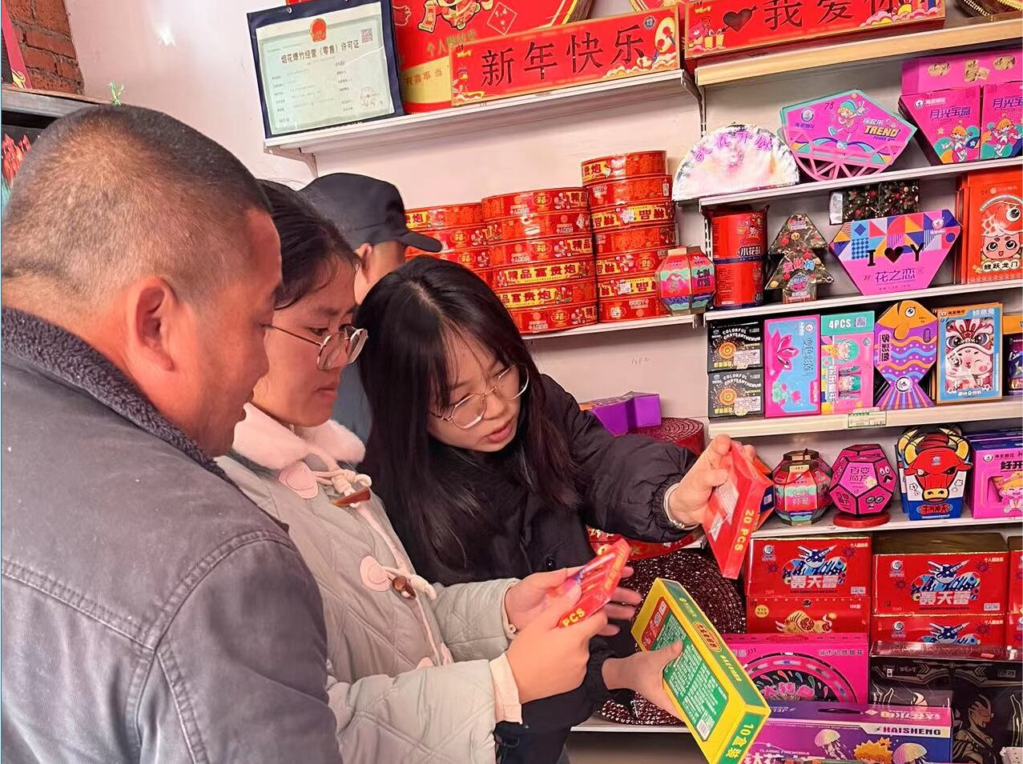  红格镇带队检查 | 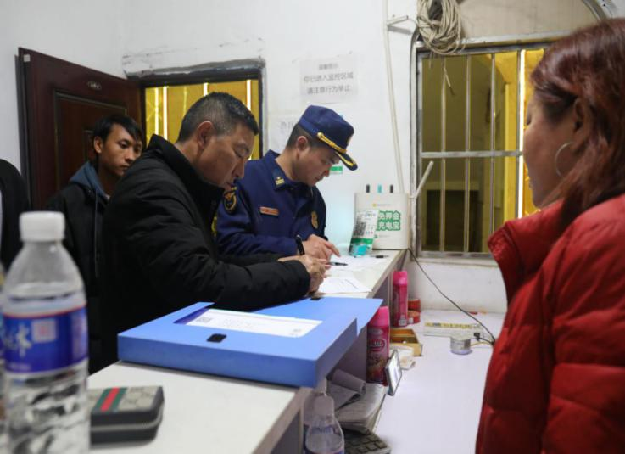  县文广旅局带队检查
三、近期重点领域风险研判
（一）建筑施工。
岁末年初，建筑施工项目进入冲刺期，部分施工单位存在抢抓年末施工进度，施工工序不合理(过早拆卸模板、混凝土未凝固即开始下一工序）、交叉作业管理不当、违章指挥和操作等不稳定因素，容易引发坍塌事故；部分施工场所存在防滑防冻措施和“三保四口五临边”落实不到位的情况，容易引发高处坠落。
（二）危化方面。
部分企业未编制试运行方案，工艺参数未严格控制；擅自改变工艺设备，未履行变更手续，变更后未开展安全风险分析和评估；隐患排查流于形式，设备设施带“病”运行；检维修未进行特殊作业审批，安全风险辨识不到位，现场未落实安全管控措施，事故风险高。
（三）城镇燃气风险。
冬季，居民用气量增加，使用不合格器具，燃气软管老化松脱、管道锈蚀破损、冻裂等问题隐患易导致燃气泄漏，未规范安装燃气报警器或报警器失灵可能延误疏散、处理时间，导致灾损扩大，安全风险高。

盐边县安全生产委员会办公室
2004年1月24日

